C RNA G O RA

OPŠTINA ŠAVNIK
-Sekretarijat lokalne uprave
Br. 03-031-3199/1
Šavnik, 24.12.2018.godine.

Na osnovu člana 12 stav 5 Zakona o finansiranju političkih subjekata i izbornih kampanja („Sl,list CG”, br. 52/14, 76/15, 83/16 i 92/17), v.d. Sekretar Sekretarijata lokalne uprave Opštine Šavnik, a u vezi sa Odlukom o izmjenama Odluke o Budžetu Opštine Šavnik za 2018. godinu
(„Sl.list CG-opštinski propisi”, br. 41/18), donosi
ODLUKU
o izmjenama Odluke o visini budžetskih sredstava za fiansiranje redovnog rada političih subjekata za 2018. godini
član 1
U Odluci o visini budžetskih sredstava namijenjenih za finansiranje redovnog rada političkih subjekata za 2018. godinu, broj: 03-031-199 od 26.01.2018. godine, član I mijenja se, i glasi:
, Ovom odlukom utvrđuje se visina budžetskih sredstava u ukupnom iznosu od 14.760,25 €, opredijeljena po političkim subjektima za finansiranje redovnog rada za 2018. godinu, i to:
Naziv partije | Iznos opredijeljenih sredstava (u eurima) za period od  01.01-30.06.2018. od.
DPS-SDP | 3.837,66
SNI) | 2.066,46
 | 1.476,00
Naziv partije | Iznos opredijeljenih sredstava (u eurima) za period od  01 .07-31.12.2018. od.
DPS-SD
SNP- DF | 2.066,38
DEMOKRATE | 688,84
član 2
Ostale odredbe Odluke ostaju nepromijenjene.
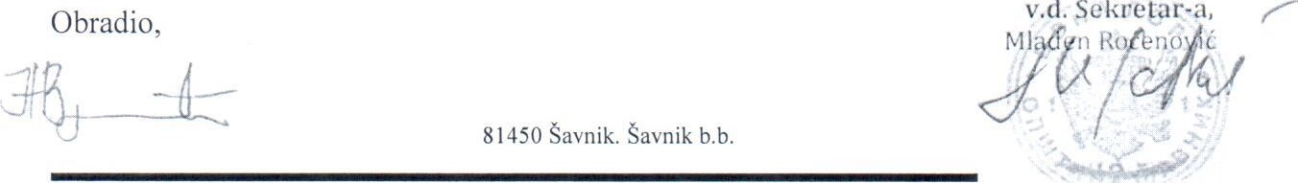
Tel/făx.• +381 40 266 108; e-mail: sosavnikrât-com.me; web sajt: www.savnik.me Page I

